
МИНИСТЕРСТВО ОБРАЗОВАНИЯ И НАУКИ
САМАРСКОЙ ОБЛАСТИ

СЕВЕРО-ВОСТОЧНОЕ УПРАВЛЕНИЕ
ПРИКАЗ
от 12 ноября 2021 года № 370 - од

Об итогах окружного этапа областного конкурса инновационных дополнительных общеобразовательных общеразвивающих программ «Новый формат»

На основании решения жюри окружного этапа областного конкурса инновационных общеобразовательных общеразвивающих программ «Новый формат» (далее - Конкурс)
п р и к а з ы в а ю:
1. Наградить дипломами Северо-Восточного управления министерства образования и науки Самарской области победителей и призеров Конкурса (Приложение №1).
2. Объявить благодарность членам жюри Конкурса (Приложение №2).
3. Руководителям образовательных учреждений, реализующим общеобразовательные программы дополнительного образования детей, обсудить результаты Конкурса в педагогических коллективах.

4. Рекомендовать победителей Конкурса к участию в областном конкурсе инновационных дополнительных общеобразовательных общеразвивающих программ «Новый формат».

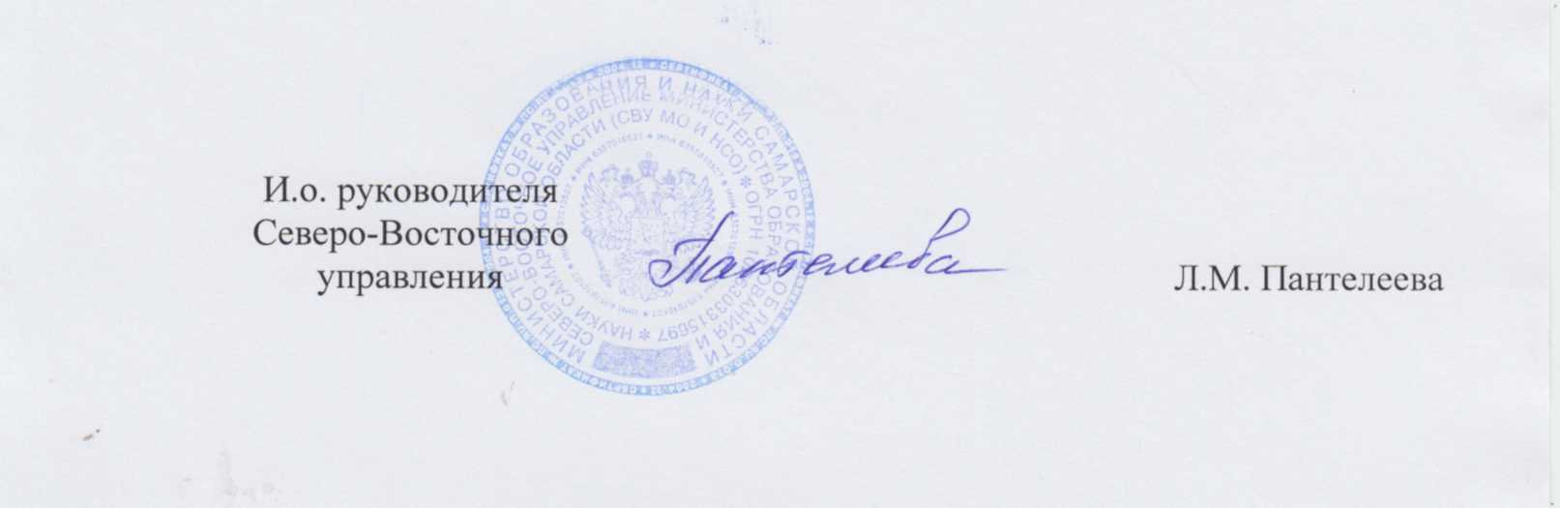

Приложение №1
к приказу СВУ МОиНСО
от 12.11.2021г. № 370 - од

Итоги окружного этапа областного конкурса инновационных дополнительных общеобразовательных общеразвивающих программ «Новый формат»

ФИО  участника | Наименование программы | Наименование учреждения | Результат
Минкина  Гульнас Зафаровна | «Радуга» | ЦВР «Эврика» - филиал ГБОУ СОШ  им. Н.С. Доровского  с. Подбельск | 1
Сидорова  Ирина  Ивановна | «Пресс-центр» | ЦВР «Эврика» - филиал ГБОУ СОШ  им. Н.С. Доровского  с. Подбельск | 1
Кудряшова Наталья Леонидовна | «АБВГДйка» | СП «Прометей»  ГБОУ СОШ  им. В.Маскина  ж.-д. ст. Клявлино | 2
Павлова  Галина Николаевна | «Русичи» | СП ЦДТ «Пируэт»  ГБОУ гимназия  им. С.В. Байменова  города Похвистнево | 3
Павлов  Иван  Семенович | «Пулевая стрельба» | СП ДЮСШ  ГБОУ СОШ № 1 города Похвистнево | 3
Бадртдинов  Ильфат  айратович | «Здесь Родины моей начало» | СП «Созвездие»  ГБОУ СОШ с. Камышла | 3
Ким  Инна  Юрьевна | «Светлица» | СП «Прометей»  ГБОУ СОШ  им. В.Маскина  ж.-д. ст. Клявлино | Сертификат участника
Лукина  Ольга  Яковлевна | «Маленькие волшебники» | СП ЦДТ «Пируэт»  ГБОУ гимназия  им. С.В. Байменова  г. Похвистнево | Сертификат участника
Павлова  Людмила Павловна | «Мукосолька» | СП «Прометей»  ГБОУ СОШ  им. В.Маскина  ж.-д. ст. Клявлино | Сертификат участника
Приказчикова Татьяна Александровна | «Веселая кисточка» | СП «Прометей»  ГБОУ СОШ  им. В.Маскина  ж.-д. ст. Клявлино | Сертификат участника
Павленко Антонина Федоровна | «Селяночка» | СП «Калейдоскоп»  ГБОУ СОШ  им. М.К. Овсянникова  с. Исаклы | Сертификат участника
Чертопрудова Ольга Николаевна | «Занимательный досуг» | СП «Прометей»  ГБОУ СОШ  им. В.Маскина  ж.-д. ст. Клявлино | Сертификат участника
Фомина Наталья Константиновна, Павлова Людмила Павловна | «Почемучки» | СП «Прометей»  ГБОУ СОШ  им. В.Маскина  ж.-д. ст. Клявлино | Сертификат участника
Ильдякова Анастасия Олеговна | «Подвижные игры» | СП ДЮСШ  ГБОУ СОШ № 1 города Похвистнево | Сертификат участника
Чернова  Татьяна Валентиновна | «Плавание» | СП ДЮСШ  ГБОУ СОШ № 1 города Похвистнево | Сертификат участника
Гусева  Татьяна Михайловна | «Спортивный калейдоскоп»,  «ГТО на отлично» | СП «Прометей»  ГБОУ СОШ  им. В.Маскина  ж.-д. ст. Клявлино | Сертификат участника
Фомин  Валерий Павлович | «Пауэрлифтинг» | СП ДЮСШ  ГБОУ СОШ № 1 города Похвистнево | Сертификат участника
Гаранин Александр Васильевич | «Общая физическая подготовка (ОФП) с элементами футбола» | СП ДЮСШ «Фортуна»  ГБОУ СОШ  с. Камышла | Сертификат участника
Якупов  Рамиль  Раилевич | «Футбол» | СП ДЮСШ «Фортуна»  ГБОУ СОШ  с. Камышла | Сертификат участника
Смирнов  Ринат  Викторович | «Тхэквандо» | СП «Прометей»  ГБОУ СОШ  им. В.Маскина  ж.-д. ст. Клявлино | Сертификат участника
Денисова  Марина  Владимировна | «Оригами» | СП «Прометей»  ГБОУ СОШ  им. В.Маскина  ж.-д. ст. Клявлино | Сертификат участника
Клыкова  Ирина Леонидовна | «МастерОк» | СП «Прометей»  ГБОУ СОШ  им. В.Маскина  ж.-д. ст. Клявлино | Сертификат участника
Путинас  Витгольд Иосифович | «Техническое творчество» | СП «Калейдоскоп»  ГБОУ СОШ  им. М.К. Овсянникова  с. Исаклы | Сертификат участника
Гаранина Людмила Анатольевна | «Робо-квантум» | СП «Прометей»  ГБОУ СОШ  им. В.Маскина  ж.-д. ст. Клявлино | Сертификат участника
Россихина  Лилия  Казимовна | «Физика вокруг нас» | СП «Созвездие»  ГБОУ СОШ с. Камышла | Сертификат участника

Приложение №1
к приказу СВУ МОиНСО
от 12.11.2021г. № 370 - од

Состав жюри окружного этапа областного конкурса инновационных дополнительных общеобразовательных общеразвивающих программ «Новый формат»

№ | ФИО | Должность
1. | Петрянкина Е.Н. | Руководитель ЦВР «Эврика» - филиал ГБОУ СОШ им. Н.С. Доровского с. Подбельск
2. | Ермакова С.Л. | методист СП ЦДТ «Пируэт» ГБОУ гимназия им. С.В. Байменова города Похвистнево
3. | Александрова А.Ю. | методист СП ЦДТ «Пируэт» ГБОУ гимназия им. С.В. Байменова города Похвистнево
4. | Швецова Е.В. | заместитель директора СП «Калейдоскоп»  ГБОУ СОШ им. М.К. Овсянникова с.Исаклы
5. | Кудряшова Н.Л. | методист СП «Прометей» ГБОУ СОШ им. В.Маскина ж.-д. ст. Клявлино
6. | Гатауллина Г.Г. | заведующий СП «Созвездие» ГБОУ СОШ с. Камышла

